Co można zrobić…? Wymień jak najwięcej czynności…

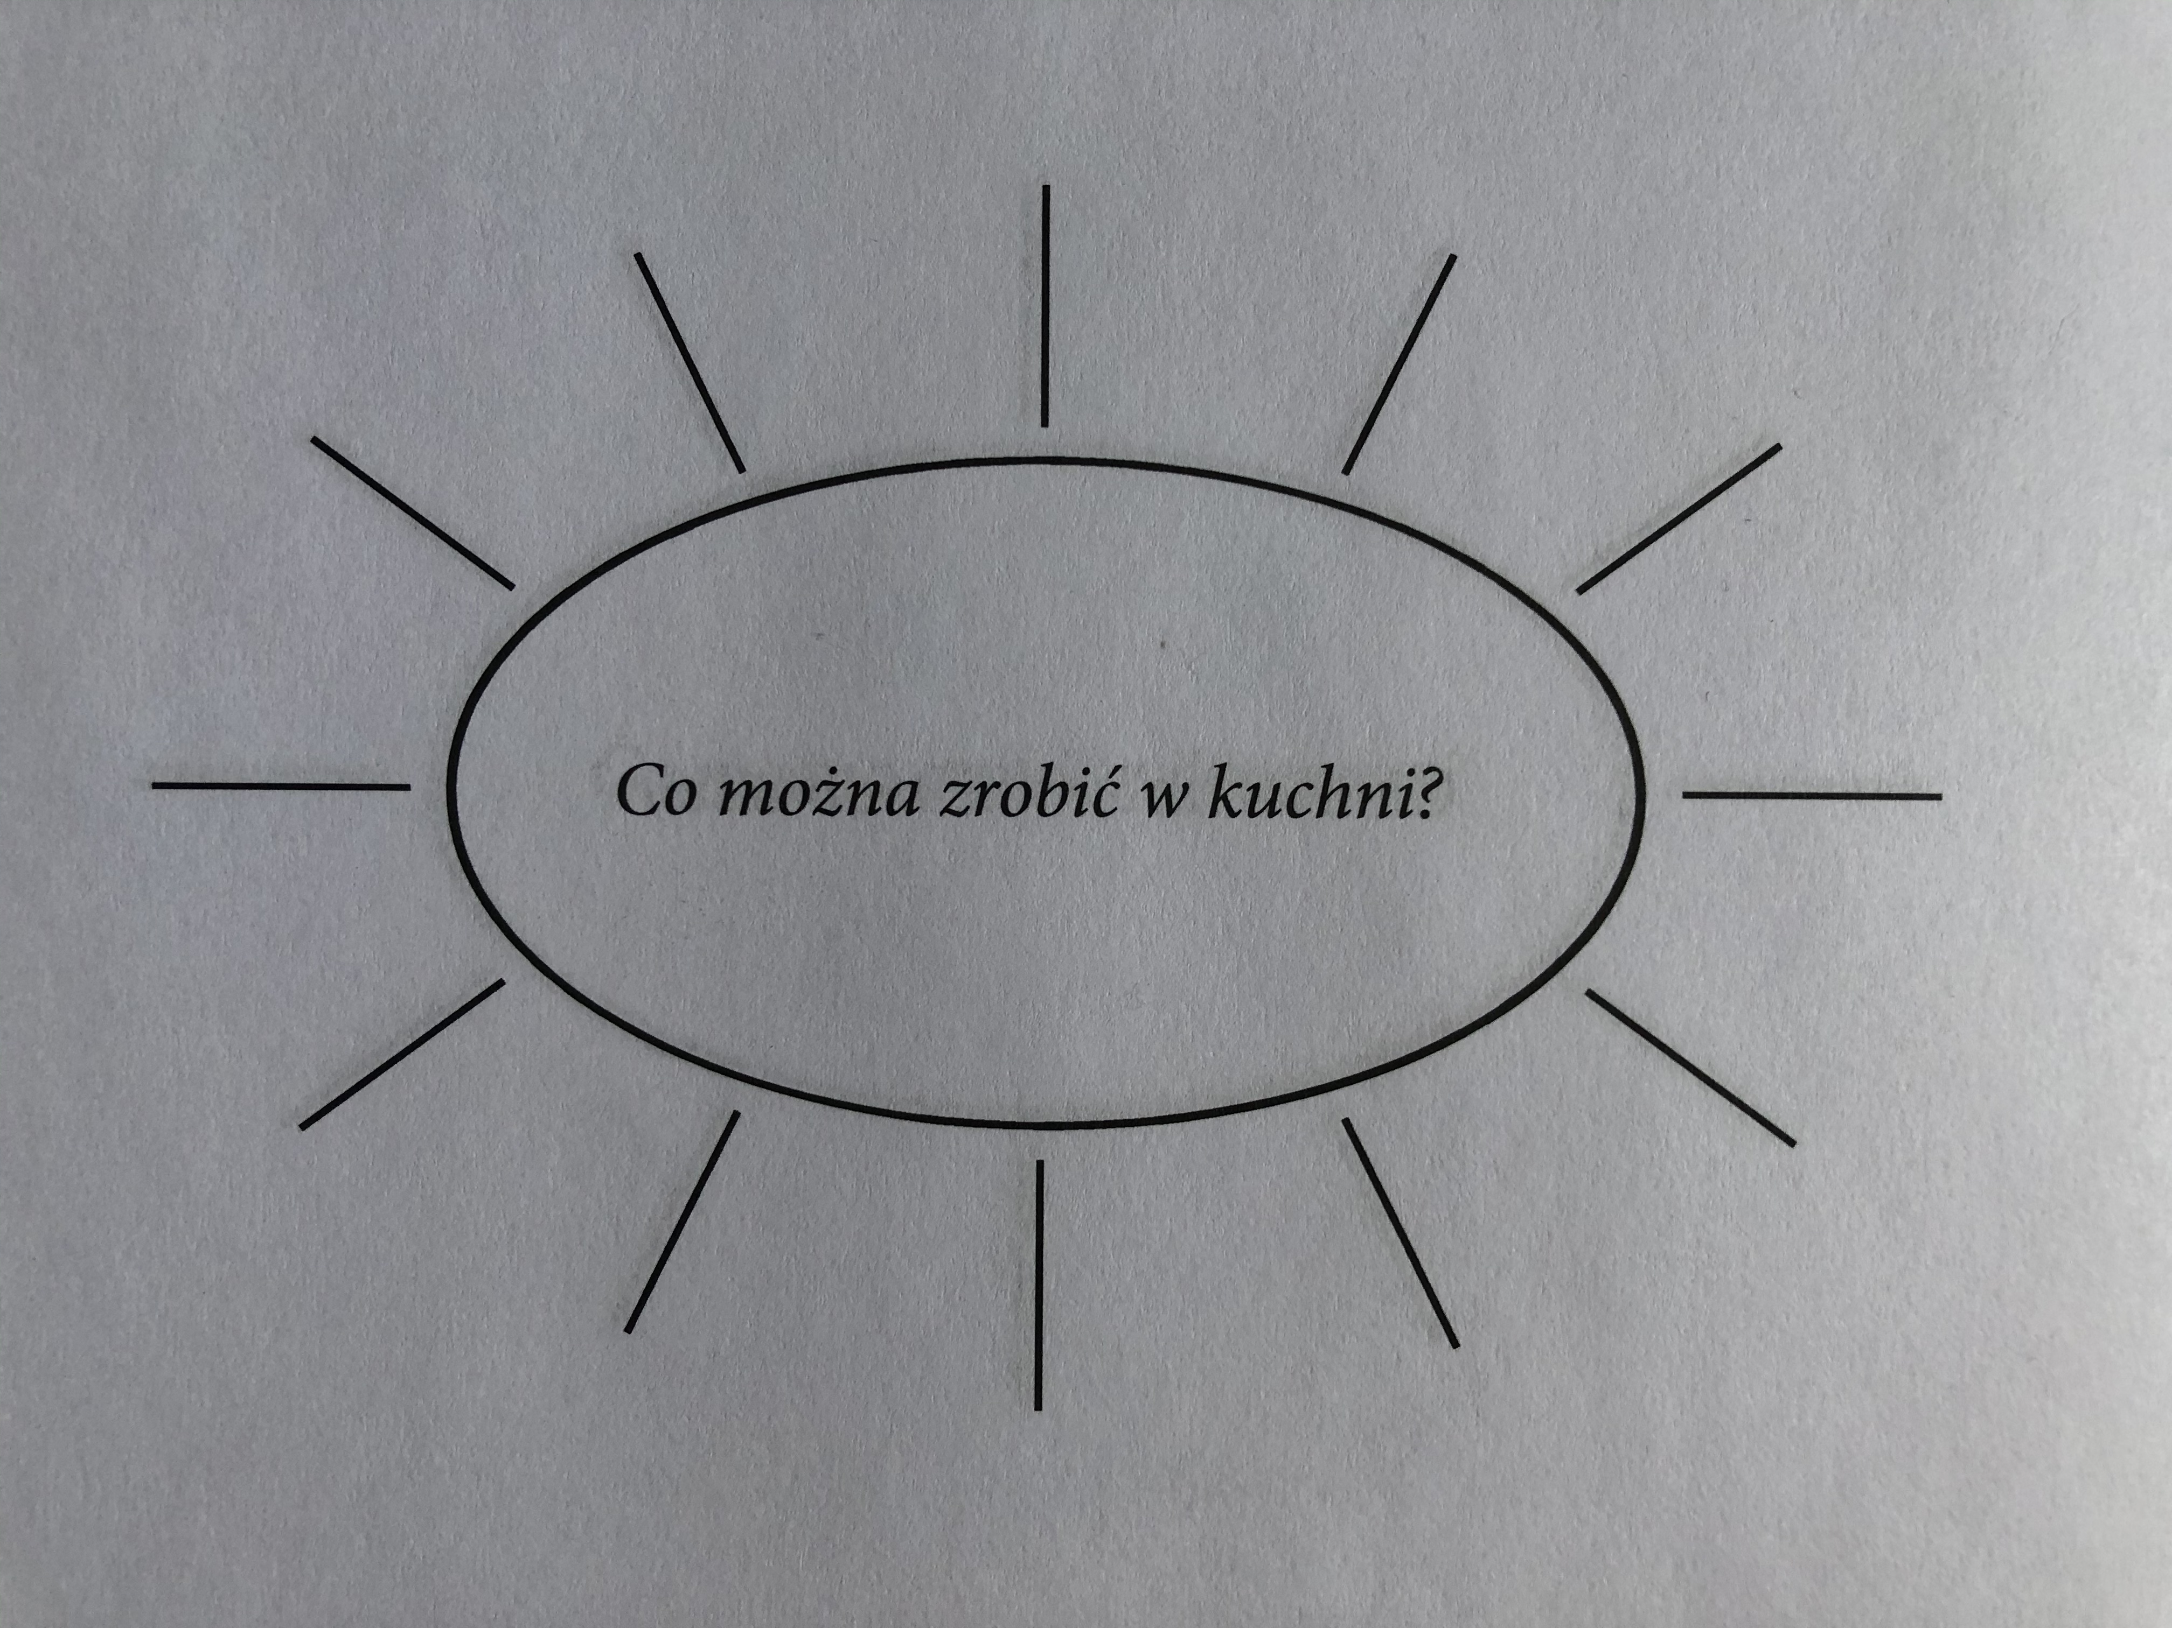

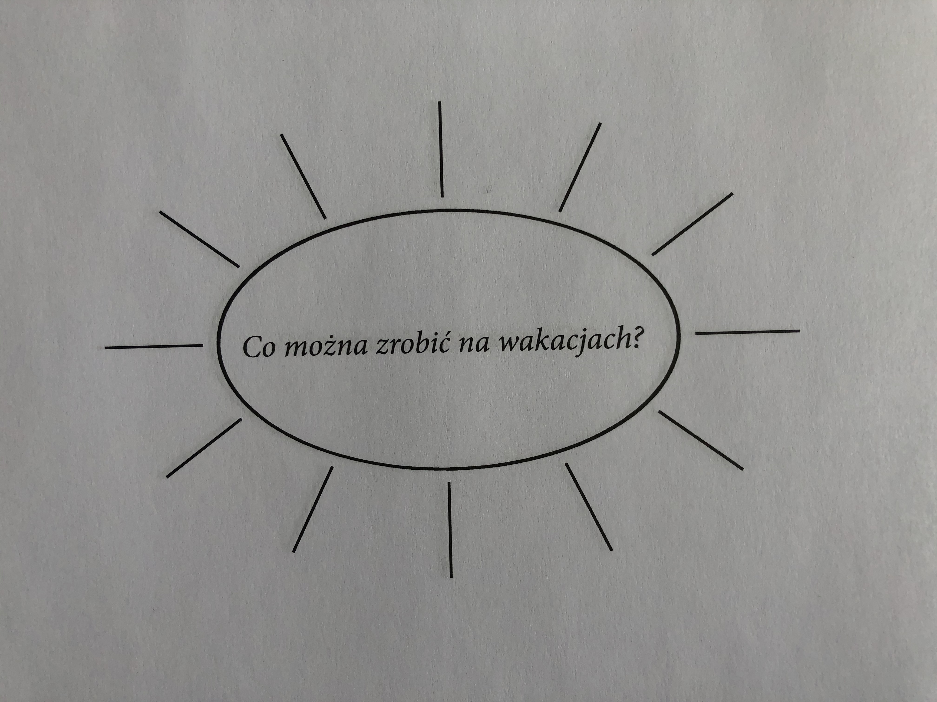
Nazwij grupę i podkreśl wyraz, który do niej nie należy.
Przykład: OWADY – bąk, pąk, pszczoła, osa

